الجمهورية الجزائرية الديمقراطية الشعبية
République Algérienne Démocratique et Populaire
وزارة التعليم العالي والبحث العلمي
Ministère de l’Enseignement Supérieur et de la Recherche Scientifique
المدرسة الوطنية العليا لعلوم البحر وتهيئة الساحل
Ecole Nationale Supérieure des Sciences de la Mer et de l’Aménagement du Littoral
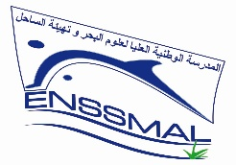

Quitus du laboratoire de recherche

Nom : ……………………………………… Prénom : ……….………………………………
Filière : ………………………………………………………………………………………...
- L’étudiant n’a aucun contentieux avec le laboratoire de recherche.

Signature du directeur de laboratoire
ou du chef d’équipe de recherche

